Муниципальное бюджетное общеобразовательное учреждение
Муравлёвская средняя общеобразовательная школа
Урицкого района Орловской области

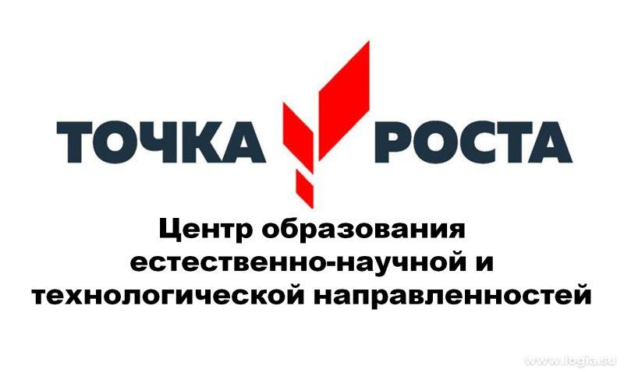 | УТВЕРЖДАЮ  Директор школы  ____________ В.В. Скукин  Приказ № 38  от 30.08.2023 г.

ПЛАН РАБОТЫ
центра образования естественно-научной и технологической направленностей «Точка роста»
на 2023-2024 учебный год

№ | Наименование мероприятия | Краткое содержание мероприятия | Категория участников мероприятия | Сроки проведения мероприятия | Ответственный за реализацию мероприятия
- Методическое сопровождение работы центра «Точка роста»

1.1. | Методическое совещание «Планирование, утверждение рабочих программ и расписания» | Ознакомление с планом, утверждение рабочих программ и расписания | Педагоги школы | август | Руководитель центра Легостаева Т.Ю.
1.2. | Планирование работы центра на 2023-2024 учебный год | Составление и утверждение плана на 2023-2024 учебный год | Педагоги центра | август | Руководитель центра Легостаева Т.Ю.
1.3. | Реализация общеобразовательных программ по предметным областям «Физика», « Биология», «Химия» | Проведение уроков в соответствии с утверждённым расписанием в обновленных кабинетах с использованием нового учебного оборудования | Педагоги центра | в течение учебного года | Лаврова Р.Н., Легостаева Т.Ю.
1.4. | Организация набора детей в кружки внеурочной деятельности и дополнительного образования Центра образования «Точка Роста» | Презентация кружков и объединений, список обучающихся | Педагоги центра | Сентябрь 2023 | Руководитель центра Легостаева Т.Ю., родители (законные представители)
1.5 | Реализация курсов внеурочной деятельности | Курсы внеурочной деятельности | Педагоги центра | В течение учебного года | Педагоги центра: Лаврова Р.Н., Легостаева Т.Ю., Скукин В.В.
1.6. | Проектная деятельность | Разработка и реализация индивидуальных и групповых проектов, участие в научно - практических конференциях | Педагоги центра | В течение учебного года | Педагоги центра: Лаврова Р.Н., Легостаева Т.Ю., Скукин В.В.
1.7. | Повышение квалификации педагогов Центра образования «Точка Роста» | Повышение квалификации | Педагоги центра | Август-сентябрь 2022 | Педагог -организатор Захарова Е.Г.
1.8 | Круглый стол «Формула успеха». | Семинар- практикум. Практика использования оборудования центра. | Педагоги центра | Май 2024 | Руководитель центра Легостаева Т.Ю.
1.9 | Отчёт - презентация о работе центра Подведение итогов работы центра за год | Подведение итогов работы за год, определение целей и задач на следующий год | Педагоги школы, родители | Май 2024 | Руководитель центра Легостаева Т.Ю.
II. Учебно- воспитательные мероприятия

2.1. | Организация и проведение школьного этапа Всероссийской олимпиады школьников | Организация работы с мотивированными обучающимися | обучающиеся | сентябрь - октябрь | Педагоги
2.2 | Участие в конкурсах и конференциях различного уровня | Организация сотрудничества совместной проектной и исследовательской деятельности школьников | Учителя- предметники, обучающиеся | В течение учебного года | Учителя центра
2.3 | Мастер-классы педагогов центра «Точка роста» по вопросам преподавания физики, химии, биологии с использованием современного оборудования | Посещение уроков с последующим анализом и самоанализом | Учителя- предметники | В течение учебного года | Учителя центра
2.4. | Неделя Науки | Проведение мероприятий в рамках недели | Учителя- предметники, обучающиеся | 1-8 февраля 2024 | Учителя центра
2.5 | Реализация сетевых проектов | Участие в проекте «Урок цифры»  Участие в проекте «ПроеКТОриЯ» | 2-5, 7, 9 классы | В течение года | Педагоги Центра, учитель информатики
III. Воспитательная работа

3.1 | Шахматный турнир | Использование результата проекта «Шахматы в школу» | 7,9 | Сентябрь | Моисеев Л.Н.
3.2 | Единый урок безопасности в сети Интернет | Единый Всероссийский урок | 1-5, 7,9 классы | Октябрь | Учитель информатики Захарова Е.Г.
3.3 | «Топ-10 профессий будущего» | Медиапрезентация в зоне коворкинга для всей аудитории учебного заведения, имеет профориентационную направленность | 1-5, 7,9 классы | Ноябрь | Педагоги центра, обучающиеся
3.4 | Лаборатория добрых дел «Мастерская умельцев» | Обучающие в течение месяца выполняют проекты, которые способствуют созданию Новогоднего настроения. | 1-5, 7,9 классы | Декабрь | Педагог центра Скукин В.В.
3.5 | Интеллектуальный марафон «Мир твоих возможностей» | Интеллектуальный марафон состоит из вопросов доступных и ориентированных на знание основного материала по разным предметным циклам. | 1-5, 7,9 классы | Январь | Педагог центра Лаврова Р.Н.
3.6 | Мастер-класс «Применение современного лабораторного оборудования в проектной деятельности школьника» | Вовлечение обучающихся в совместные проекты | 1-5, 7,9 классы | Февраль | Педагоги центра
3.7 | Современная наука –современному человеку | Демонстрация обучающимся навыков работы с современным  оборудованием | 1-5, 7,9 классы | 8 февраля | Педагоги Центра
3.8 | Гагаринский урок «Космолаб» | Единый Всероссийский урок | 5,7,9 классы | Апрель | Педагог центра Легостаева Т.Ю.
3.9 | Школьная конференция «Первые шаги в науку» | Конференция | 7, 9 классы | Февраль | Педагоги центра
3.10 | Всероссийский урок «Победы» | Вклад ученых- естествоиспытателей в дело Победы | 1-5, 7,9 классы | Май | Педагоги Центра
3.11 | Всероссийские акции | Единые тематические занятия | 1-5, 7,9 классы | В течение учебного года | Педагоги центра, обучающиеся
IV. Социокультурные мероприятия

4.1 | Презентация Центра для сайта школы и страницы в ВК | Знакомство с работой Центра «Точка роста» | Родители | октябрь | Руководитель центра Легостаева Т.Ю.
4.2. | Флешмоб «100% жизни» | Акция направленная на популяризацию здорового образа жизни. | 1-5, 7,9 классы | ноябрь | Педагоги центра
4.3 | Акция «Доброты много не бывает» | Акция по реализация социальному волонтёрству. | 1-5, 7,9 классы | январь | Педагогический коллектив центра
4.4 | Размещение информации в социальных сетях о реализации плана работы на базе Центра образования «Точка Роста» | Соц.сети | Сотрудники Центра | В течение учебного года | Руководитель центра Легостаева Т.Ю.
V. Организация профориентации обучающихся

5.1. | Участие во Всероссийской образовательной акции «ПроеКТОриЯ» | Знакомство с профессиями | Обучающиеся  7, 9 классов | В течение учебного года | Руководитель и педагоги центра
5.2. | Всероссийский конкурс «Большая перемена» | Знакомство с конкурсными работами | Обучающиеся  7, 9 классов | В течение учебного года | Руководитель и педагоги центра

